**МIНIСТЕРСТВО  ОСВIТИ І НАУКИ  УКРАЇНИ**

**НАЦІОНАЛЬНИЙ   ТЕХНІЧНИЙ УНІВЕРСИТЕТ   УКРАЇНИ**

**“КИЇВСЬКИЙ  ПОЛІТЕХНІЧНИЙ  ІНСТИТУТ**

**ІМЕНІ ІГОРЯ СІКОРСЬКОГО”**

**Факультет прикладної математики**

**Кафедра програмного забезпечення комп’ютерних систем**

**Лабораторна робота № 6**

**з дисципліни “ Основи програмування ”**

**тема “Формат даних XML”**

|  |  |  |
| --- | --- | --- |
| **Виконав**  **студент I курсу**  **групи КП-82**  **Мельничук Олексій Геннадійович**  **варіант №15** |  | **Перевірив**  **“____” “____________” 20___ р.**  **викладач**  **Гадиняк Руслан Анатолійович**  **(прізвище, ім’я, по батькові)** |

**Київ 2019**

**Мета роботи**

Навчитись користуватись Qt Creator і створювати консольні Qt проекти.

Використати наслідування класів, віртуальні функції та абстрактний клас.

Опанувати формат даних XML та навчитись його зчитувати і формувати.

Використати поліморфізм для заміни способу роботи з файловим сховищем даних.

**Постановка завдання**

Кроки виконання:

Qt проект:

Обов'язково додати у .gitignore в корені репозиторія додаткові рядки ігнорування для Qt.

Встановити Qt i Qt Creator і відкрити Qt Creator.

Створити через Qt Creator у директорії labs репозиторія новий консольний Qt проект із назвою lab6.

Налаштування створеного Qt проекту будуть розміщені у файлі lab6.pro. Відкрити файл проекту і задати версію C++17.

Скопіювати у створений проект ваше рішення лабораторної роботи №5 (файли з кодом і директорію data, без CMakeLists.txt).

(UPD-1). Перенести CSV файли з директорії data у data/csv. Змінити шлях до сховища даних використовуючи назву проекту, наприклад ../lab6/data/csv.

Це пояснюється тим, що Qt за замовчуванням збирає executable файл програми у директорії, сусідній директорії з проектом.

Тепер проект має збиратись, а зібрана програма запускатись і працювати аналогічно початковому рішенню.

Абстрактний клас і наслідування.

Перейменувати модуль storage на csv_storage, а клас Storage на CsvStorage (лише у модулі).

Створити новий абстрактний клас Storage і публічно наслідувати CsvStorage від нього.

Змінити спосіб створення сховища з використанням upcasting (див. Додаток A).

Сховище даних XML:

(UPD-1) Створити у проекті директорію data/xml та додати у неї два XML файли (з розширенням .xml).

Використати будь-який онлайн сервіс для перетворення з CSV в XML і заповнити створені файли даними основних та додаткових сутностей (приклад див. Додаток B).

(UPD-2) Скопіювати модуль csv_storage і назвати його xml_storage з класом XmlStorage, що публічно наслідується від абстрактного класу Storage.

Видалити з xml_storage все, що стосується CSV.

Реалізувати XmlStorage з використанням Qt XML класів:

Додати у файл налаштувань проекту (.pro) QT += xml як перший рядок .

Підключити у модулі xml_storage заголовочний файл #include <QtXml>

(UPD-1) При створенні об'єкта сховища замінити його тип на XmlStorage, а шлях до файлу на ../lab6/data/xml (див. Додаток C).

**Тексти коду програм**

|  |
| --- |
| **main.cpp** |
| #include "csv.h"  #include "csv_storage.h"  #include "xml_storage.h"  #include "storage.h"  #include "cui.h"  using namespace std;  int main()  {  XmlStorage xml_storage("../lab6/data/xml");  Storage * storagex = &xml_storage;  storagex->load();  // CsvStorage csv_storage("../lab6/data/csv");  // Storage * storage = &csv_storage;  // storage->load();  Cui cui(storagex);  cui.show();  return 0;  } |

|  |
| --- |
| **storage.h** |
| #pragma once  #include <iostream>  #include <fstream>  #include <vector>  #include <sstream>  #include "optional.h"  #include "dino.h"  #include "period.h"  using namespace std;  class Storage  {  public:  virtual bool load() = 0;  virtual bool save() = 0;  // dinosaurs  virtual vector<Dino> getAllDinos(void) = 0;  virtual optional<Dino> getDinoById(int Dino_id) = 0;  virtual bool updateDino(const Dino &dvno) = 0;  virtual bool removeDino(int Dino_id) = 0;  virtual int insertDino(const Dino &dvno) = 0;  // periods  virtual vector<Per> getAllPers(void) = 0;  virtual optional<Per> getPerById(int Per_id) = 0;  virtual bool updatePer(const Per &pr) = 0;  virtual bool removePer(int Per_id) = 0;  virtual int insertPer(const Per &pr) = 0;  }; |

|  |
| --- |
| **storage.h** |
| #pragma once  #include <iostream>  #include <fstream>  #include <vector>  #include <sstream>  #include "optional.h"  #include "dino.h"  #include "period.h"  using namespace std;  class Storage  {  public:  virtual bool load() = 0;  virtual bool save() = 0;  // dinosaurs  virtual vector<Dino> getAllDinos(void) = 0;  virtual optional<Dino> getDinoById(int Dino_id) = 0;  virtual bool updateDino(const Dino &dvno) = 0;  virtual bool removeDino(int Dino_id) = 0;  virtual int insertDino(const Dino &dvno) = 0;  // periods  virtual vector<Per> getAllPers(void) = 0;  virtual optional<Per> getPerById(int Per_id) = 0;  virtual bool updatePer(const Per &pr) = 0;  virtual bool removePer(int Per_id) = 0;  virtual int insertPer(const Per &pr) = 0;  }; |

|  |
| --- |
| **csv_storage.h** |
| #pragma once  #include <vector>  #include <string>  #include "dino.h"  #include "period.h"  #include "csv.h"  #include "optional.h"  #include "storage.h"  using std::string;  using std::vector;  class CsvStorage : public Storage  {  const string dir_name_;  vector<Dino> dinos_;  vector<Per> pers_;  static Dino rowToDino(const CsvRow &row);  static CsvRow DinoToRow(const Dino &dino);  static Per rowToPer(const CsvRow &row);  static CsvRow PerToRow(const Per &pr);  int getNewDinoId();  int getNewPerId();  public:  CsvStorage(const string & dir_name) : dir_name_(dir_name) { }  bool load();  bool save();  // Dinos  vector<Dino> getAllDinos();  optional<Dino> getDinoById(int Dino_id);  bool updateDino(const Dino &dvno);  bool removeDino(int Dino_id);  int insertDino(const Dino &dvno);  vector<Per> getAllPers();  optional<Per> getPerById(int Per_id);  bool updatePer(const Per &pr);  bool removePer(int Per_id);  int insertPer(const Per &pr);  }; |

|  |
| --- |
| **csv_storage.cpp** |
| #include "csv_storage.h"  #include <fstream>  #include <iostream>  using namespace std;  string fillStringFromFile(string fromw)  {  string csv;  string line;  ifstream myfile(fromw);  string::iterator it = line.end();  if (myfile.is_open())  {  while (getline(myfile, line))  {  line+="\n";  csv += line;  }  myfile.close();  }  else  {  cerr << "File was not found" << endl;  abort();  }  it = csv.end();  it--;  *it = '\0';  return csv;  }  void writeToFile(string from, string tofile)  {  ofstream myfile(tofile);  if(myfile.is_open())  {  myfile << from;  myfile.close();  }  else  {  cout << "Cannot open file\n"  << endl;  abort();  }  }  bool CsvStorage::load()  {  string dinos_filename = this->dir_name_ + "/data.csv";  string dinos_csv = fillStringFromFile(dinos_filename);  CsvTable dinos_table = Csv::createTableFromString(dinos_csv);  for(CsvRow & row : dinos_table)  {  Dino newone;  newone.id = stoi(row[0]);  newone.name = row[1];  newone.per = row[2];  newone.fam = row[3];  newone.disc = stoi(row[4]);  newone.mass = stod(row[5]);  this->dinos_.push_back(newone);  }  string pers_filename = this->dir_name_ + "/data2.csv";  string pers_csv = fillStringFromFile(pers_filename);  CsvTable pers_table = Csv::createTableFromString(pers_csv);  for(CsvRow & row2 : pers_table)  {  Per newone;  newone.id = stoi(row2[0]);  newone.name = row2[1];  newone.time = stod(row2[2]);  this->pers_.push_back(newone);  }  return true;  }  bool CsvStorage::save()  {  string dinos_filename = this->dir_name_ + "/data.csv";  CsvTable newt;  for(Dino & a : this->dinos_)  {  CsvRow row;  row.push_back(to_string(a.id));  row.push_back(a.name);  row.push_back(a.per);  row.push_back(a.fam);  row.push_back(to_string(a.disc));  row.push_back(to_string(a.mass));  newt.push_back(row);  }  string csv_txt = Csv::createStringFromTable(newt);    writeToFile(csv_txt, dinos_filename);  string pers_filename = this->dir_name_ + "/data2.csv";  CsvTable newt2;  for(Per & p : this->pers_)  {  CsvRow row;  row.push_back(to_string(p.id));  row.push_back(p.name);  row.push_back(to_string(p.time));  newt2.push_back(row);  }  string csv_txt2 = Csv::createStringFromTable(newt2);    writeToFile(csv_txt2, pers_filename);  return true;  }  vector<Dino> CsvStorage::getAllDinos()  {  return this->dinos_;  }  optional<Dino> CsvStorage::getDinoById(int Dino_id)  {  for(Dino & c : this->dinos_)  {  if(c.id == Dino_id)  {  return c;  }  }  return nullopt;  }  bool CsvStorage::removeDino(int Dino_id)  {  int index = -1;  for(int i = 0; i < this->dinos_.size(); i++)  {  if(this->dinos_[i].id == Dino_id)  {  index = i;  break;  }  }  if(index >= 0)  {  this->dinos_.erase(this->dinos_.begin() + index);  return true;  }  return false;  }  int CsvStorage::getNewDinoId()  {  int max_id = 0;  for(Dino & d : this->dinos_)  {  if(d.id > max_id)  {  max_id = d.id;  }  }  int new_id = max_id + 1;  return new_id;  }  int CsvStorage::insertDino(const Dino &dvno)  {  int new_id = this->getNewDinoId();  Dino copy = dvno;  copy.id = new_id;  this->dinos_.push_back(copy);  return new_id;  }  bool CsvStorage::updateDino(const Dino &dvno)  {  int Dino_id = dvno.id;  for(Dino & c : this->dinos_)  {  if(c.id == Dino_id)  {  c.disc = dvno.disc;  c.fam = dvno.fam;  c.mass = dvno.mass;  c.name = dvno.name;  c.per = dvno.per;  return true;  }  }  return false;  }  vector<Per> CsvStorage::getAllPers()  {  return this->pers_;  }  optional<Per> CsvStorage::getPerById(int id)  {  for(Per & p : this->pers_)  {  if(p.id == id)  {  return p;  }  }  return nullopt;  }  bool CsvStorage::removePer(int id)  {  int index = -1;  for(int i = 0; i < this->pers_.size(); i++)  {  if(this->pers_[i].id == id)  {  index = i;  break;  }  }  if(index >= 0)  {  this->pers_.erase(this->pers_.begin() + index);  return true;  }  return false;  }  int CsvStorage::getNewPerId()  {  int max_id = 0;  for(Per & p : this->pers_)  {  if(p.id > max_id)  {  max_id = p.id;  }  }  int new_id = max_id + 1;  return new_id;  }  int CsvStorage::insertPer(const Per &pr)  {  int new_id = this->getNewPerId();  Per copy = pr;  copy.id = new_id;  this->pers_.push_back(copy);  return new_id;  }  bool CsvStorage::updatePer(const Per &pr)  {  int Per_id = pr.id;  for(Per & p : this->pers_)  {  if(p.id == Per_id)  {  p.name = pr.name;  p.time = pr.time;  return true;  }  }  return false;  } |

|  |
| --- |
| **xml_storage.h** |
| #pragma once  #include <QtCore>  #include <QtXml>  #include <QString>  #include <QFile>  #include <QtXml>  #include <QDebug>  #include <QTextStream>  #include <string>  #include <vector>  #include "dino.h"  #include "period.h"  #include "optional.h"  #include "storage.h"  using std::string;  using std::vector;  class XmlStorage : public Storage  {  const string dir_name_;  vector<Dino> dinos_;  vector<Per> pers_;  int getNewDinoId();  int getNewPerId();  public:  XmlStorage(const string & dir_name) : dir_name_(dir_name) { }  bool load();  bool save();  vector<Dino> getAllDinos();  optional<Dino> getDinoById(int Dino_id);  bool updateDino(const Dino &dvno);  bool removeDino(int Dino_id);  int insertDino(const Dino &dvno);  vector<Per> getAllPers();  optional<Per> getPerById(int Per_id);  bool updatePer(const Per &pr);  bool removePer(int Per_id);  int insertPer(const Per &pr);  bool loadfromstr(string filename, int strtype);  } |

|  |
| --- |
| **xml_storage.cpp** |
| #include "xml_storage.h"  using namespace std;  Dino domElementToDino(QDomElement & element)  {  Dino d;  d.id = element.attributeNode("id").value().toInt();  d.name = element.attributeNode("name").value().toStdString();  d.per = element.attributeNode("period").value().toStdString();  d.fam = element.attributeNode("family").value().toStdString();  d.disc = element.attributeNode("discovery").value().toInt();  d.mass = element.attributeNode("mass").value().toFloat();  return d;  }  Per domElementToPer(QDomElement & element)  {  Per p;  p.id = element.attributeNode("id").value().toInt();  p.name = element.attributeNode("name").value().toStdString();  p.time = element.attributeNode("time").value().toFloat();  return p;  }  bool errorcheck(QString & text, QDomDocument & doc)  {  QString errorMessage;  int errorLine;  int errorCol;  bool is_parsed = doc.setContent(text, &errorMessage, &errorLine, &errorCol);  if(!is_parsed)  {  qDebug() << "Error parsing xml: " << errorMessage;  qDebug() << "In line: " << errorLine;  qDebug() << "In colu: " << errorCol;  return false;  }  return true;  }  bool XmlStorage::loadfromstr(string filename, int strtype)  {  QString s_filename = QString::fromStdString(filename);  QFile s_file(s_filename);  bool is_opened = s_file.open(QFile::ReadOnly);  if (!is_opened)  {  cout << "file wasnt found" << endl;  return false;  }  QTextStream ts(&s_file);  QString text = ts.readAll();  QDomDocument doc;  if(!errorcheck(text, doc))  {  return false;  }  QDomElement root = doc.documentElement();  for(int i = 0; i < root.childNodes().size(); i++)  {  QDomNode node = root.childNodes().at(i);  if(node.isElement())  {  QDomElement element = node.toElement();  if(strtype == 1)  {  Dino dino = domElementToDino(element);  this->dinos_.push_back(dino);  }  if(strtype == 2)  {  Per per = domElementToPer(element);  this->pers_.push_back(per);  }  }  }  s_file.close();  return true;  }  bool XmlStorage::load()  {  string filename = this->dir_name_ + "/data.xml";  if(!loadfromstr(filename, 1))  {  return false;  }  string filename2 = this->dir_name_ + "/data2.xml";  if(!loadfromstr(filename2, 2))  {  return false;  }  return true;  }  QDomElement dinoToDomEl(QDomDocument & doc, Dino & dino)  {  QDomElement dino_el = doc.createElement("dino");  dino_el.setAttribute("id", dino.id);  dino_el.setAttribute("name", dino.name.c_str());  dino_el.setAttribute("period", dino.per.c_str());  dino_el.setAttribute("family", dino.fam.c_str());  dino_el.setAttribute("discovery", dino.disc);  dino_el.setAttribute("mass", dino.mass);  return dino_el;  }  QDomElement perToDomEl(QDomDocument & doc, Per & per)  {  QDomElement per_el = doc.createElement("period");  per_el.setAttribute("id", per.id);  per_el.setAttribute("name", per.name.c_str());  per_el.setAttribute("time", per.time);  return per_el;  }  bool tofile(QDomDocument & doc, string & filename)  {  QString xml_text = doc.toString(4);  QString s_filename = QString::fromStdString(filename);  QFile file(s_filename);  if(!file.open(QFile::WriteOnly))  {  qDebug() << "Couldn't open file to write : " << s_filename;  return false;  }  QTextStream ts(&file);  ts << xml_text;  file.close();  return true;  }  bool XmlStorage::save()  {  QDomDocument doc;  QDomElement root = doc.createElement("dinos");  for(Dino & dino : this->dinos_)  {  QDomElement dino_el = dinoToDomEl(doc, dino);  root.appendChild(dino_el);  }  doc.appendChild(root);  string filename = this->dir_name_ + "/data.xml";  tofile(doc, filename);  QDomDocument doc2;  QDomElement root2 = doc2.createElement("periods");  for(Per & per : this->pers_)  {  QDomElement per_el = perToDomEl(doc2, per);  root2.appendChild(per_el);  }  doc2.appendChild(root2);  string filename2 = this->dir_name_ + "/data2.xml";  tofile(doc2, filename2);  return true;  }  int XmlStorage::getNewDinoId()  {  int max_id = 0;  for(Dino & d : this->dinos_)  {  if(d.id > max_id)  {  max_id = d.id;  }  }  int new_id = max_id + 1;  return new_id;  }  bool XmlStorage::removeDino(int Dino_id)  {  int index = -1;  for(int i = 0; i < this->dinos_.size(); i++)  {  if(this->dinos_[i].id == Dino_id)  {  index = i;  break;  }  }  if(index >= 0)  {  this->dinos_.erase(this->dinos_.begin() + index);  return true;  }  return false;  }  vector<Dino> XmlStorage::getAllDinos()  {  return this->dinos_;  }  optional<Dino> XmlStorage::getDinoById(int Dino_id)  {  for(Dino & c : this->dinos_)  {  if(c.id == Dino_id)  {  return c;  }  }  return nullopt;  }  int XmlStorage::insertDino(const Dino &dvno)  {  int new_id = this->getNewDinoId();  Dino copy = dvno;  copy.id = new_id;  this->dinos_.push_back(copy);  return new_id;  }  bool XmlStorage::updateDino(const Dino &dvno)  {  int Dino_id = dvno.id;  for(Dino & c : this->dinos_)  {  if(c.id == Dino_id)  {  c.name = dvno.name;  c.per = dvno.per;  c.fam = dvno.fam;  c.disc = dvno.disc;  c.mass = dvno.mass;  return true;  }  }  return false;  }  vector<Per> XmlStorage::getAllPers()  {  return this->pers_;  }  optional<Per> XmlStorage::getPerById(int id)  {  for(Per & p : this->pers_)  {  if(p.id == id)  {  return p;  }  }  return nullopt;  }  bool XmlStorage::removePer(int id)  {  int index = -1;  for(int i = 0; i < this->pers_.size(); i++)  {  if(this->pers_[i].id == id)  {  index = i;  break;  }  }  if(index >= 0)  {  this->pers_.erase(this->pers_.begin() + index);  return true;  }  return false;  }  int XmlStorage::getNewPerId()  {  int max_id = 0;  for(Per & p : this->pers_)  {  if(p.id > max_id)  {  max_id = p.id;  }  }  int new_id = max_id + 1;  return new_id;  }  int XmlStorage::insertPer(const Per &pr)  {  int new_id = this->getNewPerId();  Per copy = pr;  copy.id = new_id;  this->pers_.push_back(copy);  return new_id;  }  bool XmlStorage::updatePer(const Per &pr)  {  int Per_id = pr.id;  for(Per & p : this->pers_)  {  if(p.id == Per_id)  {  p.name = pr.name;  p.time = pr.time;  return true;  }  }  return false;  } |

|  |
| --- |
| **csv.cpp** |
| #include "csv.h"  CsvTable Csv::createTableFromString(const string & csv_str)  {  int bracount = 0;  string buf;  const char * p = csv_str.c_str();  CsvRow row;  CsvTable table;  while (1)  {  if (bracount == 0)  {  if (*p == '\"')  {  bracount = 1;  }  else  {  if (*p == '\n' || *p == '\0')  {  row.push_back(buf);  table.push_back(row);  row.clear();  buf.clear();  }  else if(*p == ',')  {  row.push_back(buf);  buf.clear();  }  else  {  buf += *p;  }  }  }  else  {  if (*p == '\"')  {  if (*(p + 1) == '\"')  {  buf += '\"';  p += 1;  }  else  {  row.push_back(buf);  buf.clear();  if (*(p + 1) == ',')  {  p += 1;  bracount = 0;  }  else if(*(p + 1) == '\n' || *(p + 1) == '\0')  {  table.push_back(row);  row.clear();  p += 1;  bracount = 0;  }  else  {  std::cerr << "CSV format error: invalid char" << std::endl;  abort();  }  }  }  else  {  buf += *p;  }  }  if (*p == '\0')  {  break;  }  p += 1;  }  return table;  }  string Csv::createStringFromTable(const CsvTable &csv_table)  {  bool escape = false;  string buf;  string::size_type n = 0;  std::string bracount;  CsvRow row;  for (int i = 0; i < csv_table.size(); i++)  {  row = csv_table.at(i);  for (int j = 0; j < row.size(); j++)  {  n = 0;  bracount.clear();  std::string value = row.at(j);  if((value.find(',') != string::npos || value.find('\n') != string::npos) && value.find('\"') == string::npos)  {  buf += "\"";  buf += value;  buf += "\"";  }  else if(value.find('\"') != string::npos)  {  buf += "\"";  bracount = value;  while(n != string::npos)  {  if(n != 0)  {  bracount.insert(n, "\"");  n += 2;  }  n = value.find('\"', n);  }  buf += bracount;  buf += "\"";  }  else  {  buf += value;  }    if (j != csv_table[i].size() - 1)  {  buf += ",";  }  }  if (i != csv_table.size() - 1)  {  buf += "\n";  }  }  return buf;  } |

|  |
| --- |
| **dino.h** |
| #pragma once  #include <string>  using namespace std;  struct Dino  {  int id;  string name;  string per;  string fam;  int disc;  double mass;  }; |

|  |
| --- |
| **period.h** |
| #pragma once  #include <string>  using namespace std;  struct Per  {  int id;  string name;  double time;  }; |

|  |
| --- |
| **data.csv** |
| 1,Plotosaurus,Cretaceous,Mosasauridae,1941,2400.000000  2,Coelophysis,Triassic,Coelophysidae,1887,20.000000  3,Excison,Modern,Destroid,2012,75.000000  5,Diplodocus,Jurassic,Diplodocidae,1877,13000.000000  6,KJSawka,Modern,Destroid,2014,75.000000  7,Kek,Sus,Lel,228,1337.000000 |

|  |
| --- |
| **data2.csv** |
| 6,Stone,30000.000000  9,Iron,2500.000000  42,Golden,100.000000  43,Platinum,67854.000000 |

|  |
| --- |
| **data.xml** |
| <dinos>  <dino discovery="1941" period="Cretaceous" name="Plotosaurus" mass="2400" id="1" family="Mosasauridae"/>  <dino discovery="2012" period="Modern" name="Excision" mass="75" id="3" family="Destroid"/>  <dino discovery="1877" period="Jurassic" name="Diplodocus" mass="13000" id="4" family="Diplodocidae"/>  <dino discovery="1800" period="1800" name="Diego" mass="75.5" id="5" family="Brando"/>  </dinos> |

|  |
| --- |
| **data2.xml** |
| <periods>  <period time="30000" name="Stone" id="6"/>  <period time="2500" name="Iron" id="9"/>  <period time="1000" name="Golden" id="42"/>  <period time="9000" name="Platinum" id="43"/>  <period time="678995.6875" name="new" id="44"/>  </periods> |

**Робота коду**

Програма будується у QT.

Програма сканує ввід і з’ясовує наявність потрібних параметрів.

Створюється список структур типу “динозавр”.

Якщо не було вказано файл вводу або він не був знайдений, то список заповнюється захаркоджено.

Якщо файл таблиці був знайдений, то створюється список списків, який заповнюється значеннями з таблиці, а потім список структур заповнюється з цього списку списків, який потім очищується.

Якщо було вказане значення після -n, то зі списку структур видаляються структури, у яких числове значення менше за введене.

Потім створюється новий список списків, який заповнюється із списку структур і виводиться або у консоль, або у файл виводу, який був вказаний у вводі.

Списки очищуються і програма завершує роботу.

**Приклади результатів**

Результат у консолі:

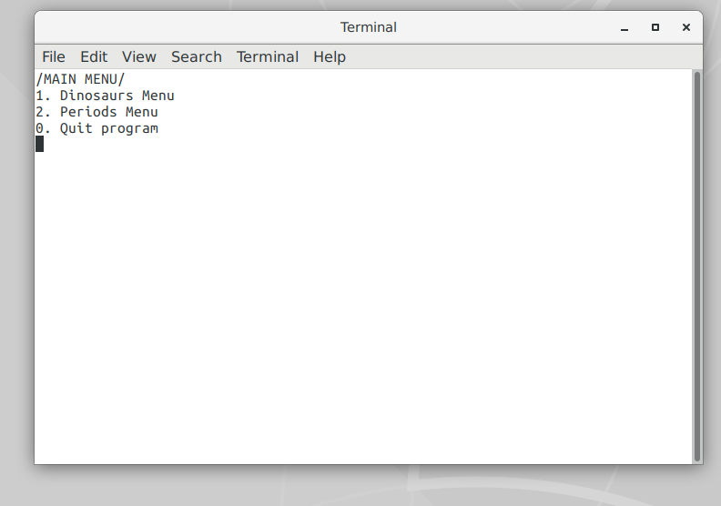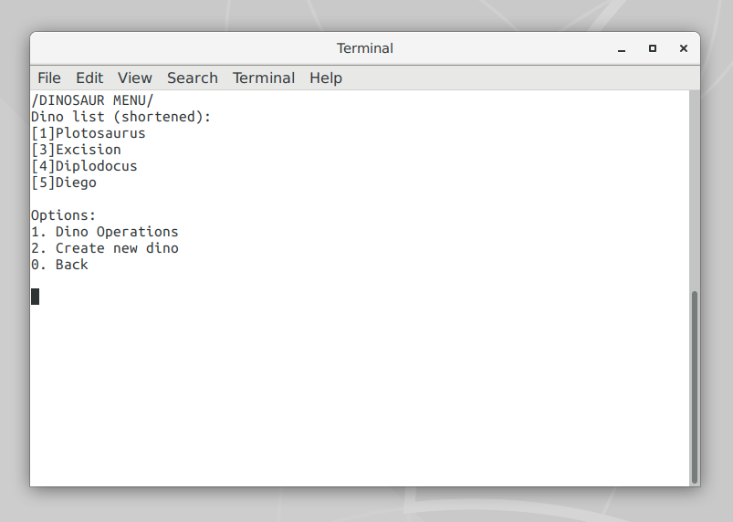

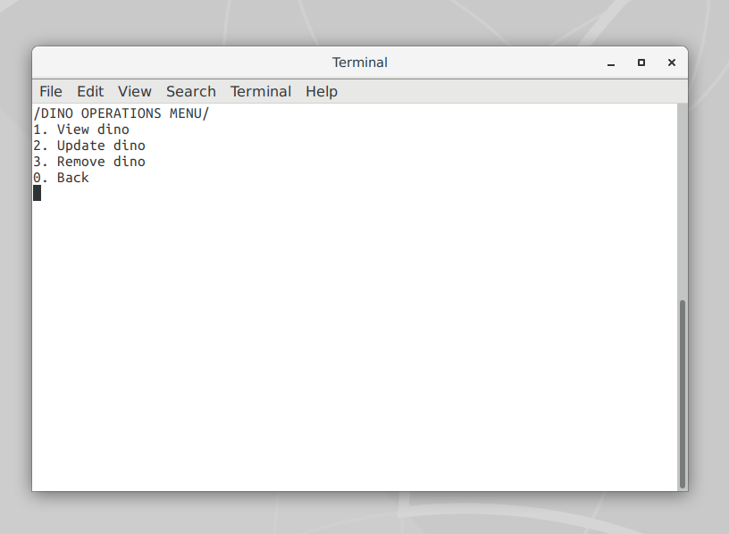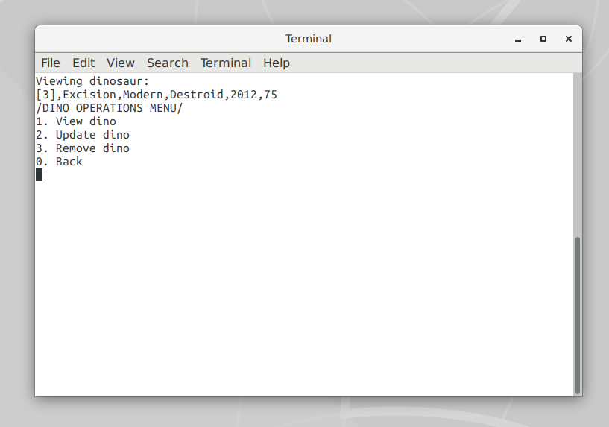

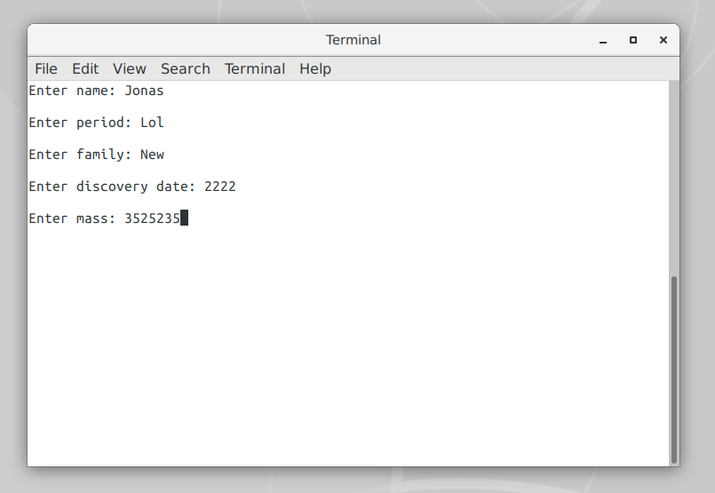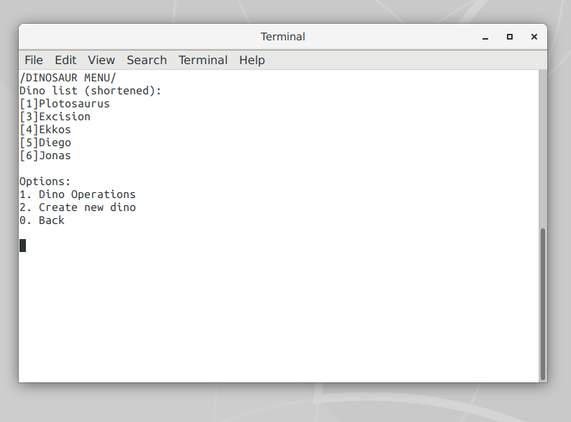

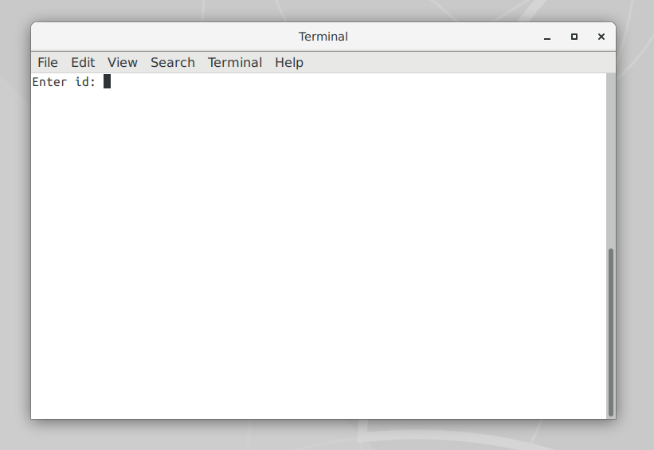

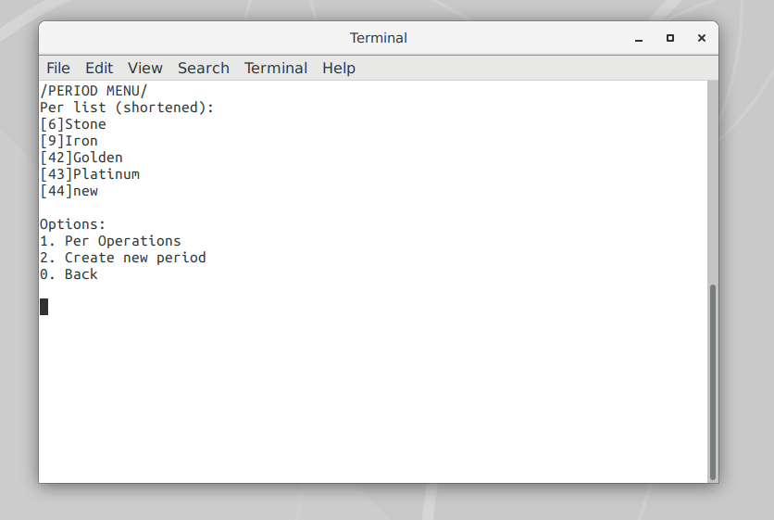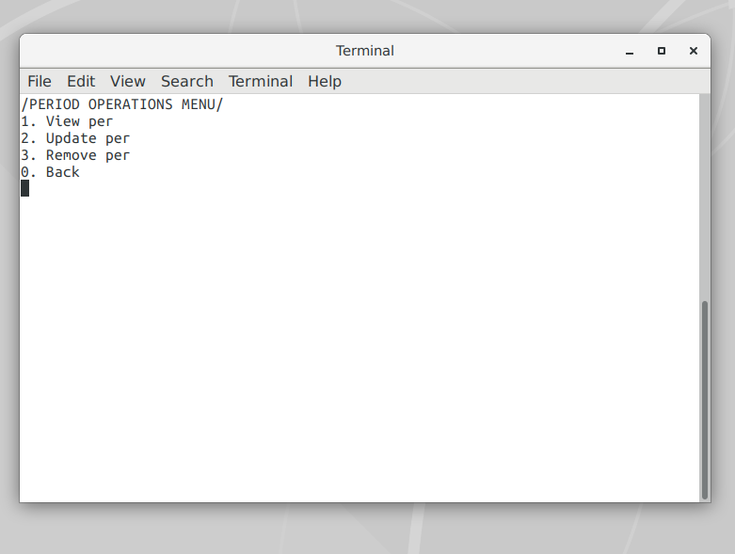

**Висновки**

Робота допомогла розібратися в роботі XML.